Werkdocument introductie GIS 9 april 2018
Vul je naam in: ……………………………………………………………………………………………….
Ga naar de introductie van EDUGIS http://www.edugis.nl/lesmodules/kennismaking/
Neem de tekst in de rechterkolom goed door en beantwoord de vragen.
- Afstand van eigen huis tot school: ………………………………………
1a. Postcode eigen huis: ……………………………….............................
- Bouwperiode eigen huis:
- Bouwjaar eigen huis:
- Gem. inkomen per jaar van jouw buurt:
Als je klaar bent met je kaartje (opdracht 5.4) vul je hier de link van dat kaartje in: …………………………………………………………………………………………………………
- Geef de grondsoort van de omgeving van je woonplaats (Landschap, grond en bodem grondsoorten): …………..
Andere GIS: AHN en Geoweb.
- Zoek in AHN.nl de gemiddelde hoogte van je postcode op: ………………………….... m + NAP. Gebruik hiervoor Postcodetool.
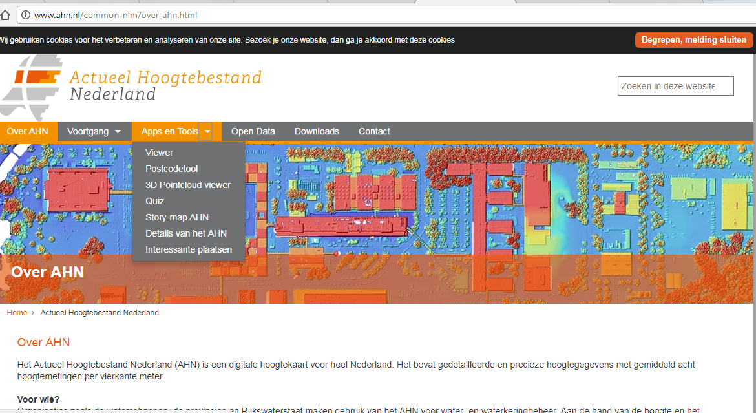
- Ga naar het peilmerkenregister van Rijkswaterstaat via Google: NAP RWS. Zoek het peilmerk op bij jouw woonhuis. Schrijf de hoogte van dat peilmerk op (nauwkeurig tot op de millimeter): ………………………………………. m + NAP.
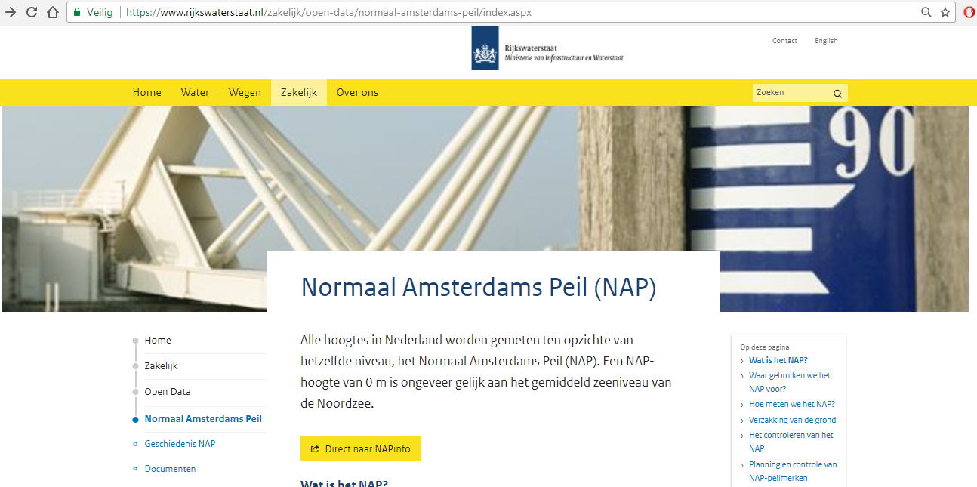

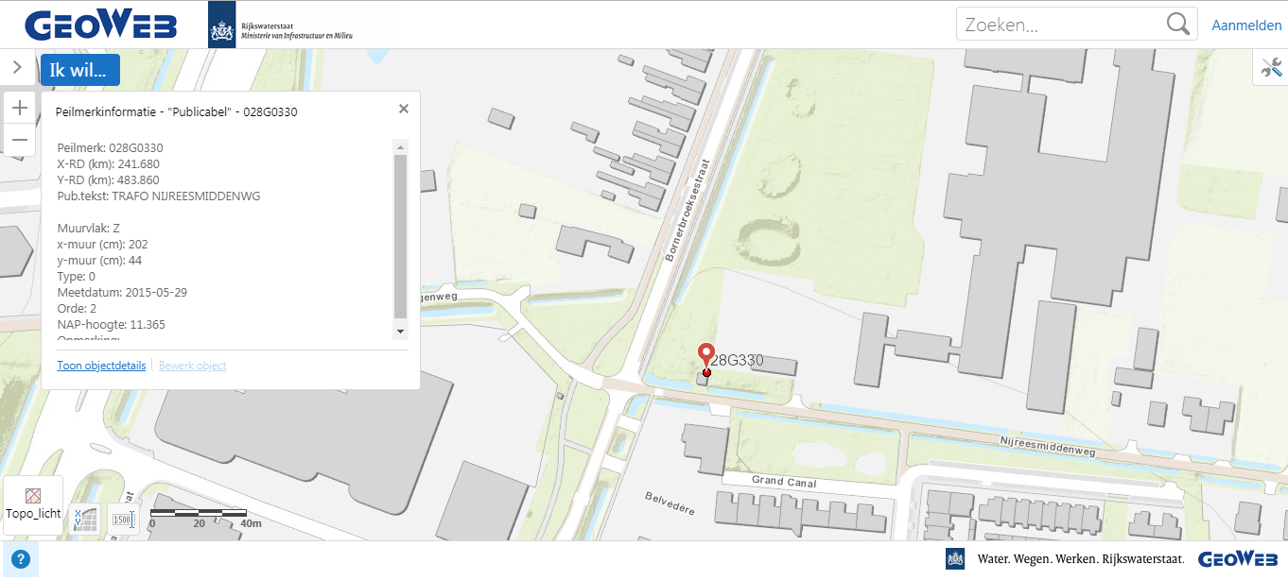

- Lever dit formulier in bij de docent .

